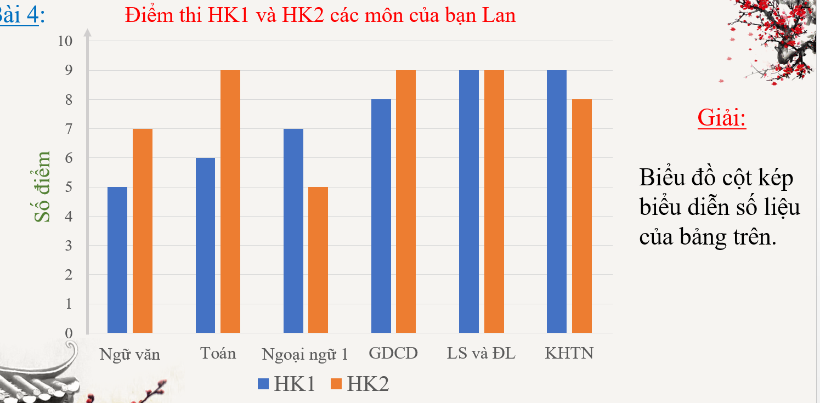 ĐÁP ÁN TOÁN 6 TUẦN 18 DÀNH CHO HỌC SINH KHÁ GIỎI

1. Môn học bạn Lan tiến bộ nhiều nhất là môn Toán.
2. Môn học bạn Lan đạt được tiến bộ ít nhất là môn GDCD
3. Môn học bạn Lan có điểm thi giảm đi là môn Ngoại ngữ 1 và môn Khoa học tự nhiên.

BÀI 2

$=147+\left\{\left[235-{\left(19-6\right)}^{2}\right]:3+{10}^{0}\right\}$

$=147+\left\{\left[235-{13}^{2}\right]:3+{10}^{0}\right\}$

$=147+\left\{\left[235-169\right]:3+1\right\}$

$= 147+\left\{66:3+1\right\}$

$=147+23=170$

b) $147+\left\{\left[235-{\left(19-2.3\right)}^{2} \right]:\text{3 +}{10}^{0} \right\}$



$5^{18}:5^{16}+4^{2}.3-23$

= ${ 5}^{2}+ 4^{2}.3-23$

= $25+16.3-23$

= $25+48-23$

= $73-23$

= 50

BÀI 1 : Thực hiện phép tính